5 класс 13 10 22
Английский язык
Модуль 1 Школьные дни
Урок №18
Тема: Работа с вводной страницей модуля
Цель: ознакомление с новыми структурами и лексическими единицами.
Сегодня мы познакомимся с тем, что о будем изучать на следующих уроках. Открой учебник на стр 35 и изучи иллюстрации.
Прочитай вопросы и постарайся ответить на них. Сколько тебе лет? Какой твой любимый урок? Что ты берешь с собой в школу?
А также мы поговорим о странах и национальностях и познакомимся с новым грамматическим материалом.
Посмотри небольшой мультфильм в котором встретится тот грамматический материал, который мы будем рассматривать на наших уроках https://youtu.be/bg86IRmRmjU
Понравился ли тебе мультфильм? Что нового ты из него узнал? Что тебе встретилось в мультфильме, что тебе уже знакомо?
Посмотри на эту табличку и познакомься какие бывают страны, какие у них флаги и как называются национальности.
Послушай, как они звучат на английском. https://youtu.be/zLgTQ7e5HFs
В тетради запиши число и классная работа.
Thursday, the 13th of October
Class work.
Выпиши в тетрадь страну и национальность
Пример:England – English.

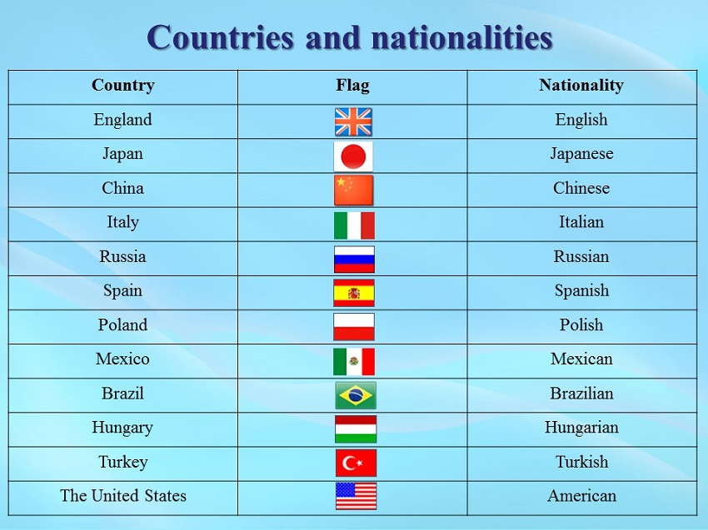
Немного отдохни и сделай динамическую паузу. Смотри и повторяй движения за героями видео. https://youtu.be/LaCgss9EROQ
Помни, что каждые 20 минут тебе необходимо делать небольшой перерыв и отрывать глазки от монитора.

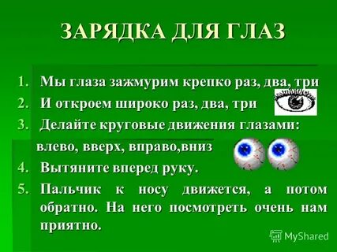
В младших классах мы учили правило о множественном числе существительных, на уроках этого модуля мы снова его повторим. А пока давай вспомним основные правила 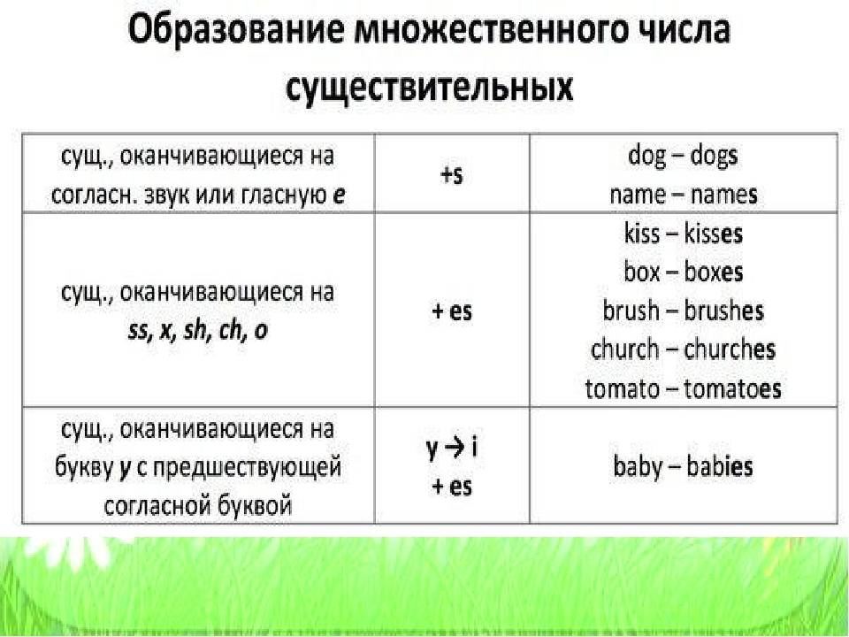
А также мы будем изучать указательные местоимения. Посмотри и изучи эту табличку – памятку.
С этими местоимениями мы будем знакомитя немного позже. 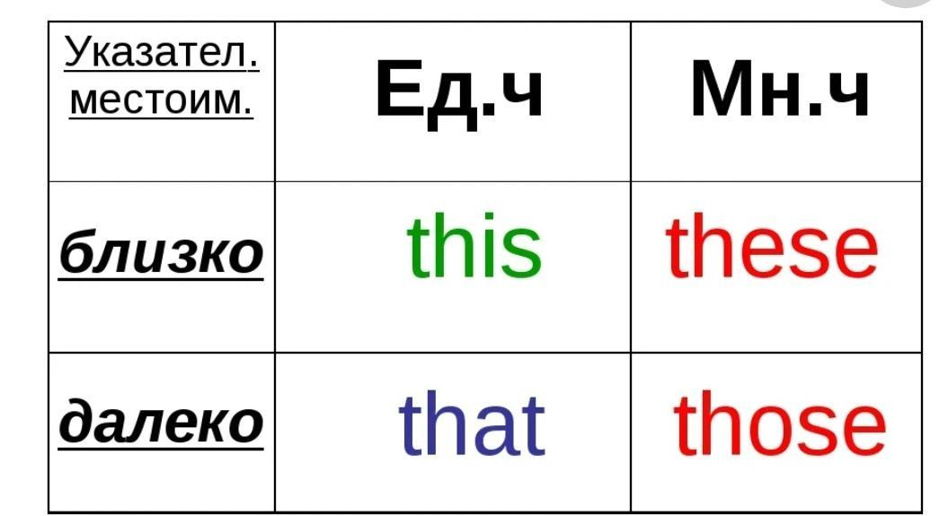

Задание для работы дома. В тетради запиши число и домашняя работа.
Thursday, the 13th of October
Home work.
Посмотри на иллюстрации ниже. Тебе нужно подписать виды транспотра изображенные на картинках. Выбери слова из списа и подпиши катринки.
Пример: 1 Plane. 2 - car.
Выполненные задания в тетради фотографируй и присылай на адрес электронной почты (marika.kolesnikova@bk.ru или в личный чат VK) для проверки.

